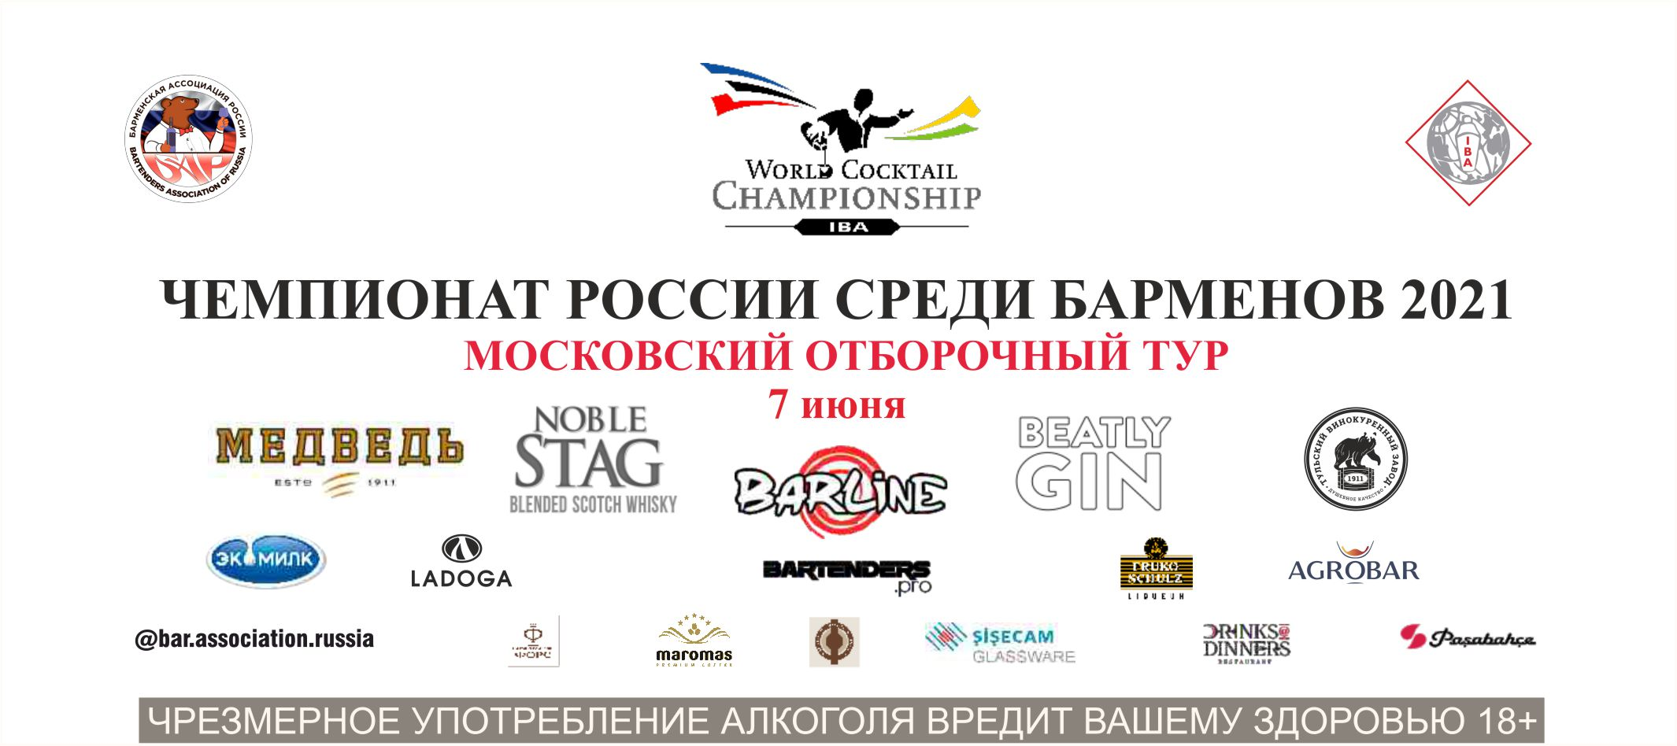

ПОЛОЖЕНИЕ О ПРОВЕДЕНИИ
категория «Best Profi»

Московский отборочный тур Чемпионата России среди барменов 2021 пройдёт 7 июня в г. Москва.

Московский отборочный тур является региональным отборочным туром на ФИНАЛ Чемпионата России среди барменов 2021.

ПРИЗЫ И НАГРАДЫ

Победитель категории «Best Profi» получает звание «Чемпион Москвы среди барменов в категории «Best Profi» 2021» и право представлять Москву на Финале ЧЕМПИОНАТА РОССИИ СРЕДИ БАРМЕНОВ 2021.

Участник, занявший второе место, также допускается к участию в финале ЧЕМПИОНАТА РОССИИ СРЕДИ БАРМЕНОВ 2021.

ФОРМАТ ПРОВЕДЕНИЯ «КОНКУРСА»

Категория «Best Profi» состоит из 2-х номинаций:
номинация “Миксология” - классическое выступление с приготовлением двух разных авторских коктейлей, каждый в 3 (трех) экземплярах за 7 минут.
номинация “Кофе” – приготовление эспрессо и капучино.

ДАТА, ВРЕМЯ, МЕСТО ПРОВЕДЕНИЯ И РЕГЛАМЕНТ «КОНКУРСА»

7 июня, ресторан “Drinks & Dinners”
Адрес: м. Новокузнецкая, ул. Пятницкая, 46, стр.1.

12.00 – регистрация и жеребьёвка участников в категории Best Profi
13.00 - открытый мастер-класс компании "Barline" ( Панов Ярослав - вице-президент Б.А.Р. и Бабенко Евгений - бренд-амбассадор ТМ Barline.
14:10 - презентация Учебника бармена Колбеева Сергея - президента Б.А.Р.
14.30 – регистрация и жеребьёвка участников в категории Flairing
15.00 – начало конкурса в категориях “Best Profi” и “ Flairing”
19.00 – награждение

ПРАВИЛА И МЕХАНИКА «КОНКУРСА»

Номинация «Миксология»

Выступление за барной стойкой: длина 160 см, ширина 60 см, высота 102 см.
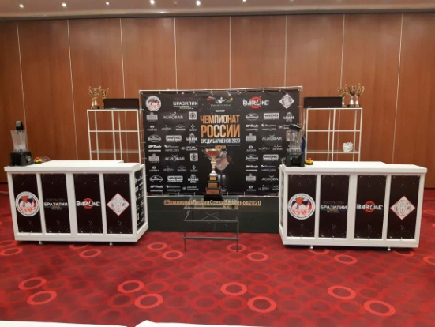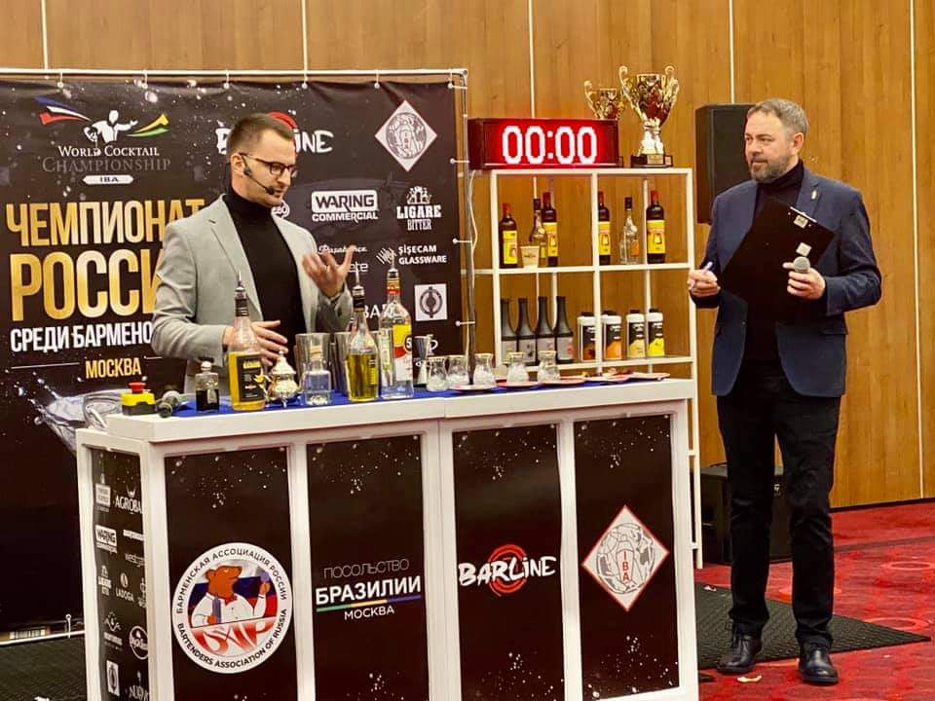
- Необходимо приготовить два авторских коктейля каждый в 3 (трех) экземплярах, используя классическую технику выступления.
- Категория коктейля – Fancy drink

- Любой авторский коктейль должен обязательно включать хотя бы один из спонсорских алкогольных ингредиентов – либо водку, либо джин, либо виски (список смотреть ниже в настоящих Правилах).
- Хотя бы один из двух авторских коктейлей должен содержать ликер из линейки Fruko Schulz
(список смотреть ниже в настоящих Правилах).

- Любой авторский коктейль должен обязательно включать сироп Barline – не менее 5 мл (список смотреть на сайте https://www.barline.club/shop/).
- Вместо соков лимона и лайма участник должен использовать пюре AGROBAR лимон или лайм (пюре не содержит сахар).
- Если Вы используете пюре, то можно использовать только пюре “Barline” - список смотреть на сайте https://www.barline.club/shop/ или пюре “Агробар” ( см. ассортимент по ссылке https://www.agrobar.org/ )
- Если Вы используете топпинг, то можно использовать топпинг только марки “Barline” -список смотреть на сайте https://www.barline.club/shop/.
Сиропы, пюре и топпинги других марок использовать запрещено!!!
- - Все остальные компоненты для авторского коктейля, могут быть любыми, и участник приносит самостоятельно (биттеры, вермуты, крепленые вина, вина, соки, фрукты, травы и т.д.)
- Посуда предоставляется организаторами, но может быть использована своя.
- Авторские коктейли должны быть новыми и придуманы конкурсантом. Использование известных рецептур запрещается.
- Время, отведенное на приготовление двух авторских коктейлей, каждый в 3 (трех) экземплярах- 7 минут.
- Участник может использовать любой метод приготовления коктейля.
- Все алкогольные ингредиенты, использованные для приготовления авторского коктейля должны быть в оригинальной упаковке. Безалкогольные ингредиенты – в кувшинах или в оригинальной упаковке
- Объем используемого алкоголя в одном коктейле не должен быть меньше 20 мл и превышать 70 мл.
- Количество всех ингредиентов для приготовления коктейля – не более 7(семи), включая капли.
- Не допускается смешивание двух компонентов, засчитываемых как один.
- Для украшения могут быть использованы только натуральные фрукты, ягоды и т.д, предоставленные организаторами или самим участником. Не разрешается использовать фабричные украшения, за исключением трубочек, шпажек.
- Не допускается использовать в рецепте мороженое, йогурты
- Запрещено приготовление горячих коктейлей
-Запрещается использовать любой крепкий алкоголь и ликеры, кроме спонсорского.

- Home made ингредиенты ( инфьюзы, шрабы) разрешены, кроме home made сиропов; технология приготовления home made игредиентов должна быть детально описана в заявке.
- Участники должны использовать собственный инвентарь для приготовления коктейлей
- Время, отведенное на предварительное изготовление украшения в подсобном помещении и на подготовку конкурсанта, не должно превышать 12 минут
- Внешний вид конкурсанта должен соответствовать классическому стилю. Классическая обувь, брюки (юбки), рубашки (блузки), галстук (бабочка). Также возможно выступление в фирменной одежде заведения, но по согласованию с организаторами.
- Выступление участников оценивается техническим и дегустационным жюри.

Номинация «Кофе»
а) будут оцениваться знания по правильному обращению с кофемашиной.
б) нужно ответить на несколько вопросов по теории кофе.
в) необходимо приготовить 2 (две) порции кофе Эспрессо, 2 (две) порции кофе Капучино с применением латте-арта (изобразить минимум любой классический рисунок «сердце», «яблоко», «розетто»).- оценивается правильность работы с кофемашиной, приготовления кофе, молочной пенки, латте-арт, подача.
- участники, могут использовать как собственные, так и предоставленные организаторами кофейные аксессуары и инструмент.
г) время, отведенное на приготовление всех напитков - 6 минут.
д) порядок приготовления напитков свободный, но напитки одной категории (капучино, двойной холдер) должны готовиться одновременно.
е) максимальная сумма баллов – 100.

Участник, набравший максимальное количество баллов, становится победителем Московского отборочного тура в категории «Best Profi», получает первое место и звание «Чемпион Москвы среди барменов в категории «Best Profi» 2021»
Участник, занявший второе место, также допускается к участию в ФИНАЛЕ Чемпионата России среди барменов 2021.

Выступление участников в брендированной одежде и использование брендированных аксессуаров запрещено!

Внимание!!! Для всех желающих после конкурса разыгрывается приз 5000 руб. – нужно сделать лучший Bar Style c приготовлением любого коктейля в одном экземпляре, но только из спонсорских ингредиентов.
Вкус коктейля оцениваться не будет. Время не ограничено.
Главное, показать наибольшее количество фишек (красивых наливов, работой с бутылками, инструментами, посудой, салфетками, костерами, трубочками и т.д.) в стиле Bar Style, то есть без бросков бутылок, но с эффектными и безопасными движениями.

Дополнительно, предоставляемая организаторами
продукция, оборудование,посуда

Безалкогольная продукция:
“Barline” в ассортименте:
Сиропы «BARLINE» : чёрная смородина, дыня жёлтая, клубника, лаванда, кокос, банан жёлтый, гренадин, блу кюрасао, маракуйя, личи, манго, цветы бузины, роза, фиалка, яблоко зелёное, огурец, солёная карамель, попкорн, малина, ежевика, гранат, клюква, фисташка, миндаль, грейпфрут, красный апельсин, мандарин, клён, жасмин, груша.
Сиропы «BARLINE» ФИТНЕС: ваниль, карамель, шоколад, арбуз, лесная ягода, клубника.
Топпинги «BARLINE»: халва, ваниль, кокос, солёная карамель, карамель, шоколад.
Пюре «BARLINE»: черника, груша, клубника, малина, вишня, чёрная смородина, персик, манго, ежевика, облепиха, маракуйя, абрикос.
Пюре «AGROBAR»: манго, маракуйя, малина, лимон (вместо фреша), лайм (вместо фреша), кизил, абрикос, каламанси, гранат, зелёный крыжовник.

Молоко “Экомилк”

Фрукты:
Лимоны, лаймы, апельсины

Посуда Elysia:
Хайбол 280мл
Олд Фэшенд 210 мл
Мартини 220 мл

Все предоставляемые организаторами ингредиенты, участники могут попробовать в офисе Барменской Ассоциации России по адресу: м. Электрозаводская, ул. Большая Семеновская, 40, стр.5,
предварительно написав на WhatsApp Сергею Колбееву на 89096975167 и согласовав день и время.
Также вы можете посмотреть и промерить предоставляемую спонсорскую посуду.

Оргкомитет конкурса оставляет за собой право вносить изменения в условия
конкурса по уважительным причинам.

Окончание приёма заявок 4 июня, 23:59 (время Московское), на e-mail: kolbeevbar@bk.ru
Телефон для связи WhatsApp: 8-909-697-5167 – Сергей Колбеев

